Муниципальный этап
Всероссийской олимпиады школьников
по Искусству (Мировой художественной культуре)
2025/2026 учебный год

Комплект заданий для учащихся 9 класса

Задания выполняются в течение 180 минут (4 часа)
Номер задания | Баллы | Максимальный балл
Общий балл

Задание 1
1. Определите произведение искусства по текстовому описанию. Напишите название произведения.
2. Укажите вид искусства, к которому оно принадлежит, автора.
3. Объясните выбор вида искусства, выделив в тексте информацию, которая помогла Вам найти ответ.
4. Укажите век или эпоху, когда произведение было создано.
6. Укажите место (музей, галерею), в котором находится произведение.
Текст:
«На знаменитом полотне перед нами предстаёт молодая женщина, проезжающая в открытом экипаже по Невскому проспекту. Её образ загадочен и противоречив. Она ослепительно красива, одета богато и со вкусом. Но в её надменном взгляде сквозит и усталость, и горькая обида, и тайна.
Кто она? Художник навсегда окутал свою героиню завесой тайны. Её холодная, отрешённая красота завораживает и отталкивает одновременно, словно воплощая в себе дух эпохи: блестящей и полной общественных конфликтов».

Задание 2
Даны четыре изображения памятников художественной культуры. Напишите в таблице для ответов:
1. названия представленных произведений искусства;
2. авторов (если авторы известны);
3. к какому виду искусства они относятся;
4. к какой стране или культурной традиции они принадлежат;
5. время (эпоху) их создания.

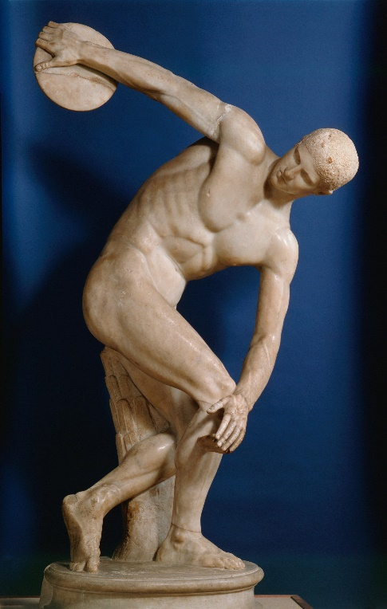 | 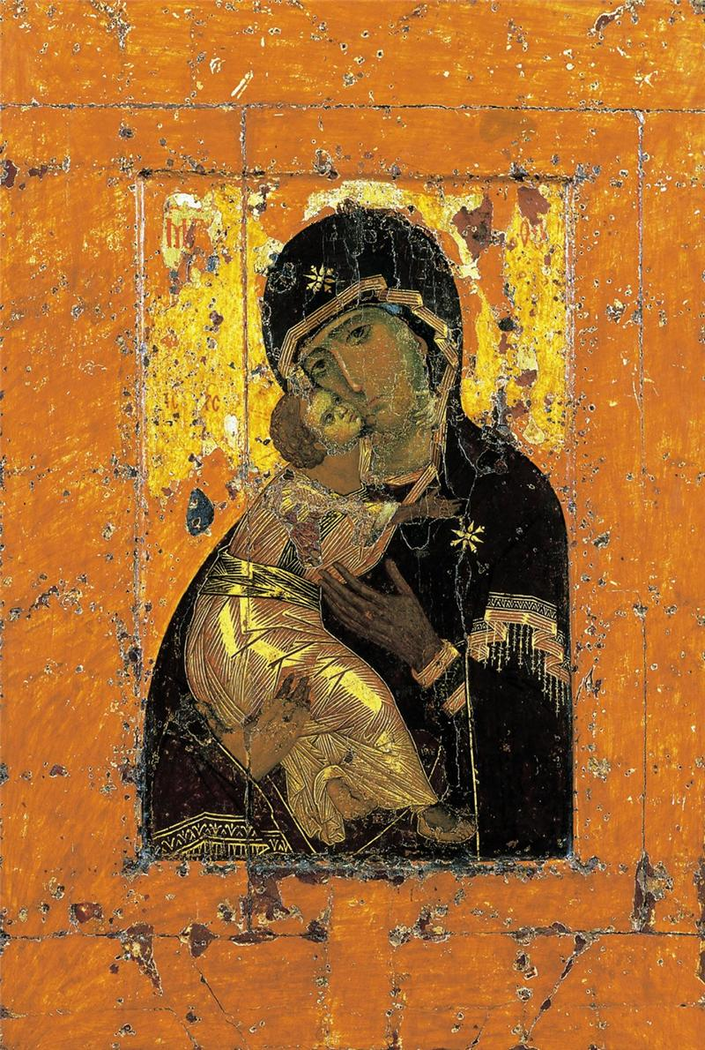
1. | 2.
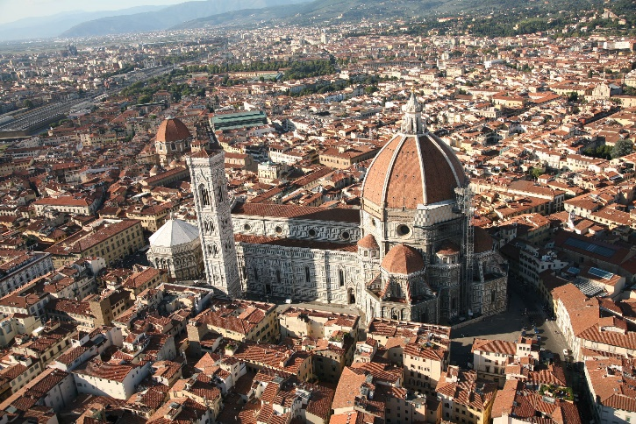 | 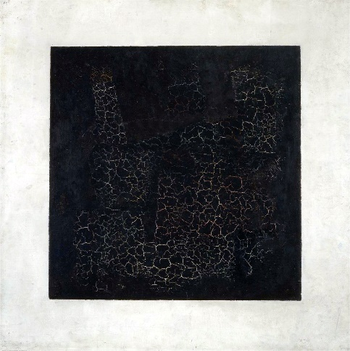
3. | 4.

Задание 3
Рассмотрите изображение на иллюстрации 1.
1. Напишите название, автора и эпоху создания произведения.
2. Укажите не менее 10 определений (слов, словосочетаний), которыми можно описать произведение.
3. Распределите записанные определения по группам, объясните принцип группировки.
4. Назовите не менее трёх известных произведений этого же автора.
Иллюстрация 1.
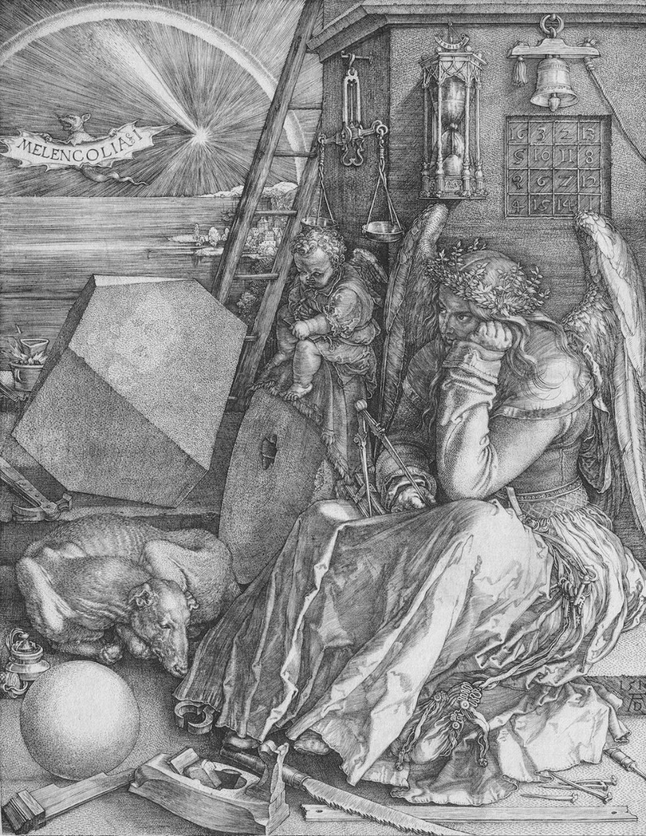

Задание 4
Прочитайте определения жанров живописи. Укажите, к какому живописному жанру относится каждое определение. Приведите примеры известных вам произведений данных жанров.

1. Изображение повседневной жизни обычных людей, их труда, отдыха, традиций и сцен из частной жизни.
2. Основой для сюжета являются реальные события прошлого. Трактовка сюжета и персонажей может зависеть от нравственных или идеологических убеждений художника.
3. Один из древнейших жанров живописи в западноевропейском и русском искусстве. Сюжеты посвящены событиям священной истории, житиям святых и персонажам Библии или других священных текстов.
4. Жанр изобразительного искусства, посвящённый изображению войны, битв, военных походов и сцен военной жизни. Главная тема — сражение, ключевые герои — воины.
5. Основным предметом изображения является природа в её естественном или преображённом человеком виде.
6. Главным объектом изображения является море, а также сцены морских сражений, кораблекрушений, путешествий и жизнь в портах.
7. Объектом изображения являются неодушевлённые предметы, размещённые в единой среде и организованные в композицию.
8. Предметом изображения является конкретный человек или группа людей, художник стремится передать не только внешнее сходство, но и внутренний мир, характер, социальный статус и духовную сущность модели.
9. Жанр изобразительного искусства, в котором главным объектом и центральным героем произведения является животное (зверь, птица, насекомое и т.д.).

Задание 5
Рассмотрите и проанализируйте картину Джона Эверетта Миллеса «Офелия», 1852 г.
1. Опишите общую композицию работы и художественные функции изображённых на ней фигур и деталей.
2. Определите общее настроение картины. Запишите его одним предложением.
3. Героиней картины является Офелия. Укажите писателя и произведение, в котором впервые появляется эта героиня.
4. Д.Э. Миллес входил в объединение английских художников-прерафаэлитов, увлекавшихся живописью ранней эпохи Возрождения. Назовите не менее трёх представителей раннего Возрождения (писателей, художников, скульпторов).
5. Какие ещё произведения искусства, посвящённые литературным героям вам известны? Приведите не менее трёх примеров, укажите названия и авторов.
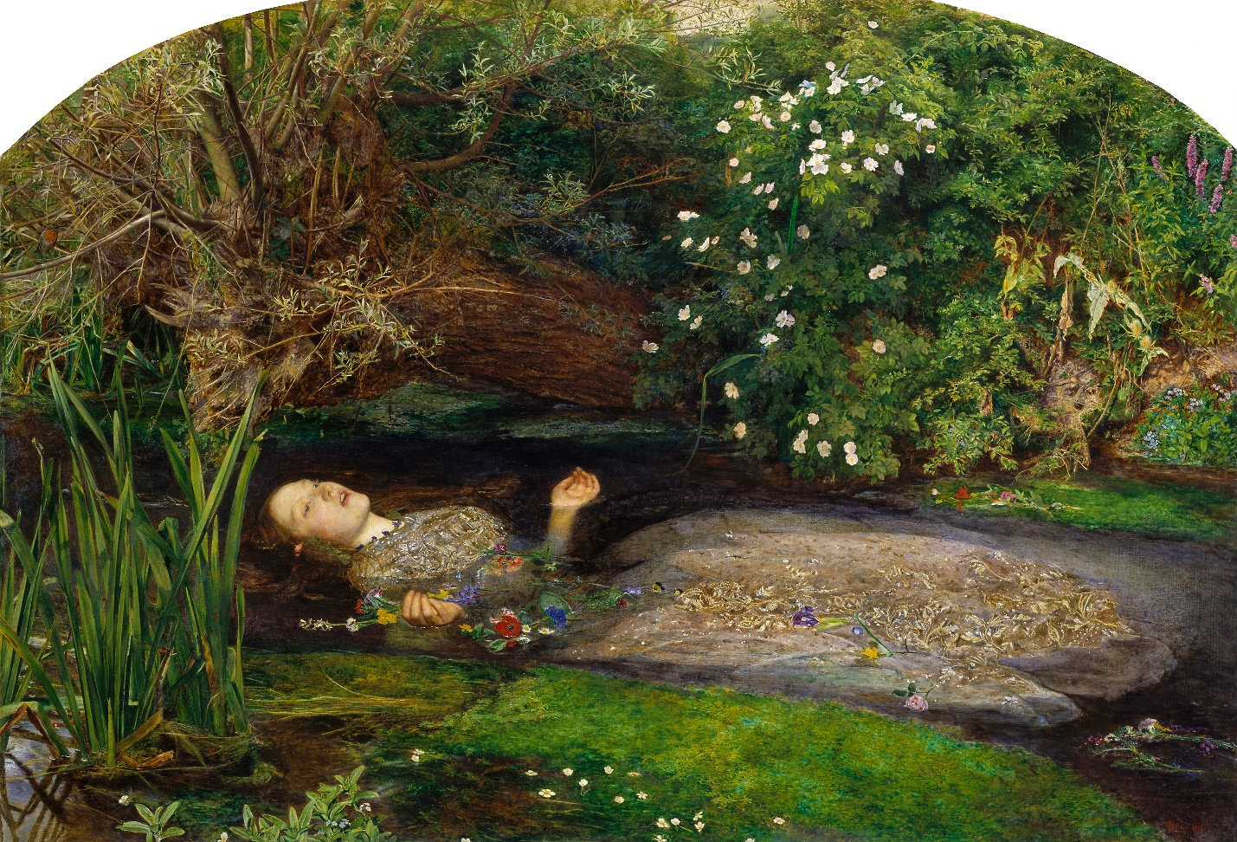
Д.Э. Миллес. Офелия. 1852 г.
Задание 6

Даны 12 имён, понятий и терминов, связанных с искусством.

Ордер. Культ разума. Принцип золотого сечения. Фауст. Калокагатия. Исключительная личность. Конфликт чувства и долга. Вольтер. Двоемирие. Байрон. Теория трёх единств. Демонический герой.

1. Объедините имена, понятия и термины в ряды. Впишите группы слов в соответствующую строку таблицы.
2. Укажите принцип объединения.

Задание 7
Даны ряды слов. Найдите лишнее слово в каждой строке и вычеркните его. Кратко (1-2 предложения) объясните своё решение.

А) Бернини, Борромини, Рубенс, Пикассо, Растрелли.
Б) Никола Пуссен, Жак-Луи Давид, Карло Росси, Антонио Гауди, Клод Лоррен.
В) Дмитриевский собор во Владимире, Успенский собор Московского Кремля, Собор Нотр-Дам, церковь Покрова на Нерли.

